Звіт до лабораторної роботи №2

Цей документ описує систему керування базою даних для сервісу типу “месенджер”. Сервіс дозволяє користувачам:
- реєструвати акаунти
- додавати інших користувачів у друзі
- створювати групові чати
- модерувати групові чати
- завантажувати фотографії
- виставляти фотографії як аватари
- ставити “лайки” на аватари
- оформлювати платну підписку для додаткових функцій в сервісі

Система побудована на основі LibreOffice Base (з базою даних HSQLDB), працює на ОС Windows, macOS, Linux.
Автор — Грищенко Юрій (ІПС-32)

Вимоги для користувача: знання української мови, вміння користуватися однією з ОС, яка підтримується системою.

Інтерфейс

Щоб розпочати роботу з системою:

- Відкрийте файл lab2.odb у LibreOffice Base
- Зайдіть у розділ “Форми”

Таблиці

Первинні таблиці:
- User — користувачі
  - Username — ім’я користувача (не можуть повторюватись)
  - PasswordHash — хеш пароля
  - CreatedOn — дата і час створення акаунта
  - BirthDate — дата народження користувача
  - AvatarID — ID-код аватара
- GroupChat — групові чати
  - GroupName — ім’я групи (можуть повторюватись)
  - GroupUsername — автор групи (один і той самий автор не може створити дві групи з однією ж назвою)
  - Description — опис групи
- Image - зображення
  - ID — (унікальний) ID-код зображення
  - URL — URL зображення на сервері сервісу
  - UploaderUsername — ім’я користувача, який завантажив зображення
- Avatar - аватари
  - ID — (унікальний) ID-код зображення
  - Likes — кількість лайків
- Subscriber — підписники
  - Username — ім’я користувача-підписника (унікальне)
  - NextPayment — дата наступної оплати

Вторинні таблиці (зв’язки):
- IsFriend — друзі
  - Username — ім’я користувача
  - FriendUsername — ім’я одного з друзів
- Added — приналежність до групового чату
  - AddedUsername — ім’я користувача, що належить до чату
  - AddedByUsername — хто додав до чату
  - GroupName — назва групи
  - GroupCreatorUsername — автор групи
- Moderates — можливість модерувати групу
  - ModeratorUsername — ім’я модератора
  - GroupName — назва групи
  - GroupCreatorUsername — автор групи
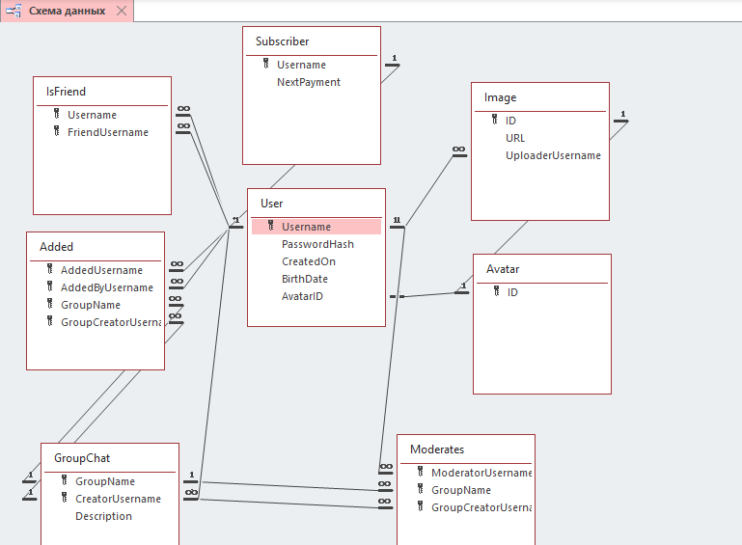
Форма “Аватари” дозволяє переглядати та редагувати зміст таблиці аватарів.
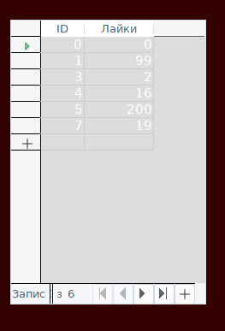
Щоб створити новий аватар, введіть потрібні значення в нижній рядок.
ID — число, повинне знаходитись у табиці зображень
Лайки — число, яке більше або дорівнює 0.
Щоб видалити, натисніть на ліву частину рядка правою кнопкою миші та оберіть “Вилучити рядки”

Форма “Користувачі” дозволяє переглядати та редагувати зміст таблиці користувачів.

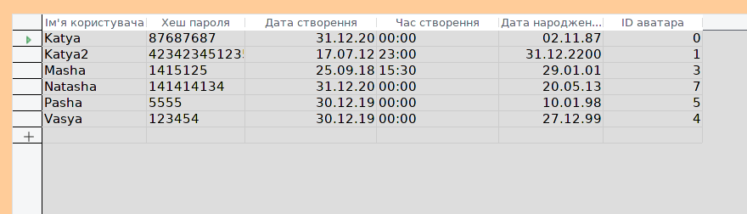
Щоб створити нового користувача, введіть потрібні значення в нижній рядок.
Ім’я користувача — унікальне ім’я, не більше 100 символів
Хеш пароля — будь-яке число, не більше 100 символів.
Дата створення — будь-яка дата у форматі ДД.ММ.РР
Час створення — будь-який час у 24-годинному форматі
Дата народження — будь-яка дата у форматі ДД.ММ.РР
ID аватара — число, повинне знаходитись у таблиці аватарів.

Щоб видалити, натисніть на ліву частину рядка правою кнопкою миші та оберіть “Вилучити рядки”

Форма “Групові чати” дозволяє переглядати та редагувати зміст таблиці групових чатів.

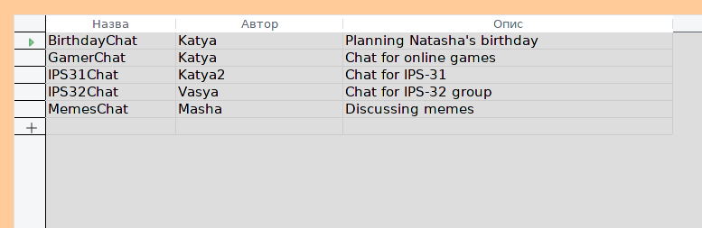

Щоб створити новий чат, введіть потрібні значення в нижній рядок.
Назва — назва групи, не більше 100 символів
Автор — ім’я користувача, повинне знаходитися у таблиці користувачів
Комбінація назви та автора повинна бути унікальною!
Опис — будь-який опис, не більше 9999 символів

Щоб видалити, натисніть на ліву частину рядка правою кнопкою миші та оберіть “Вилучити рядки”

Форма “Зображення” дозволяє переглядати та редагувати зміст таблиці зображень.
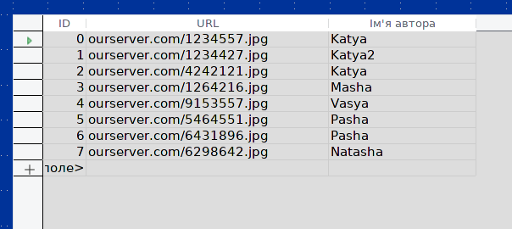

Щоб додати нове зображення, введіть потрібні значення в нижній рядок.
URL — URL у форматі xxxxxxxxx.xxx/nnnnnnn.jpg, де x — будь-які символи, n — будь-які цифри
Ім’я автора — ім’я користувача, повинне знаходитися у таблиці користувачів
Значення поля ID генерується автоматично.

Щоб видалити, натисніть на ліву частину рядка правою кнопкою миші та оберіть “Вилучити рядки”

Форма “Підписники” дозволяє переглядати та редагувати зміст таблиці підписників.
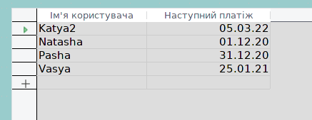

Щоб додати нового підписника, введіть потрібні значення в нижній рядок.
Ім’я користувача — повинне знаходитися у таблиці користувачів
Наступний платіж — будь-яка дата

Щоб видалити, натисніть на ліву частину рядка правою кнопкою миші та оберіть “Вилучити рядки”

Форма “Члени групових чатів” дозволяє додавати чи видаляти користувачів із групових чатів.
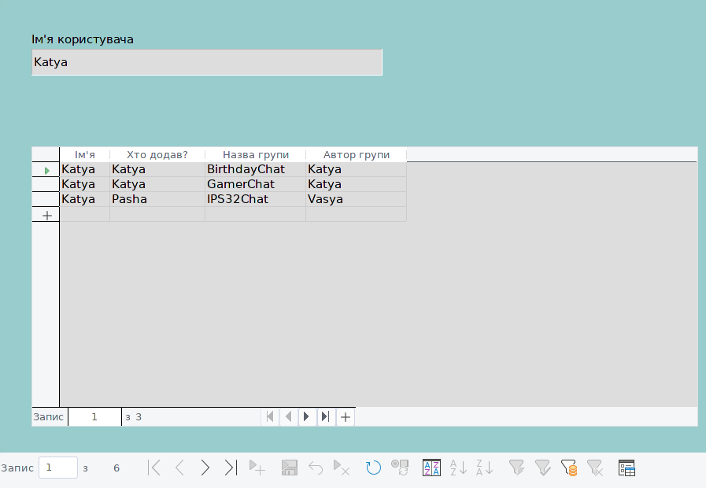

Щоб подивитися, до яких груп належить інший користувач, натисніть на кнопки < чи > знизу.

Щоб додати користувача до нової групи, введіть потрібні значення в нижній рядок.
Хто додав?— повинне знаходитися у таблиці користувачів
Назва групи — повинна знаходитися у таблиці груп
Автор групи — повинна знаходитися у таблиці груп

Щоб видалити, натисніть на ліву частину рядка правою кнопкою миші та оберіть “Вилучити рядки”

Форма “Друзі” дозволяє додавати чи видаляти зв’язки друзів.

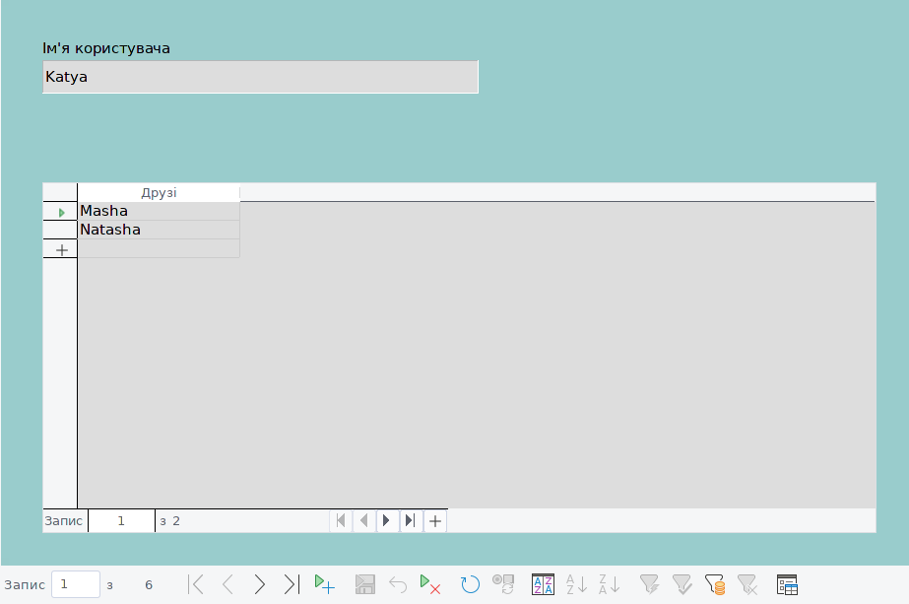
Щоб подивитися, які друзі є у іншого користувача, натисніть на кнопки < чи > знизу.

Щоб додати нового друга для користувача, введіть потрібні значення в нижній рядок.
Друзі — ім’я користувача, повинне знаходитися у таблиці користувачів

Щоб видалити, натисніть на ліву частину рядка правою кнопкою миші та оберіть “Вилучити рядки”

Форма “Модератори” дозволяє додавати чи видаляти зв’язки модераторів для кожної групи.

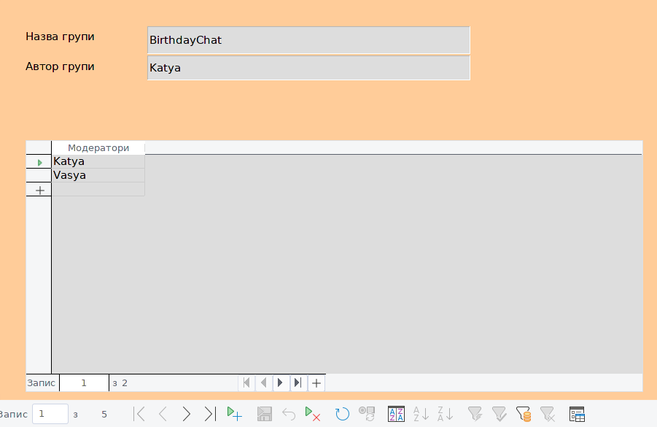
Щоб подивитися, які модератори є у іншої групи, натисніть на кнопки < чи > знизу.

Щоб додати нового модератора для групи, введіть потрібні значення в нижній рядок.
Модератори — ім’я користувача, повинне знаходитися у таблиці користувачів

Щоб видалити, натисніть на ліву частину рядка правою кнопкою миші та оберіть “Вилучити рядки”

Запити

1. Знайти ім’я користувача та час створення акаунта для підписників, у яких дата наступного платежу настане після заданої дати

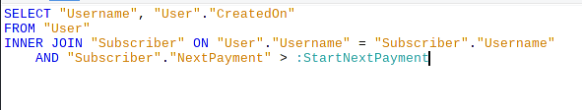
Параметр StartNextPayment — будь-яка дата у форматі ММ/ДД/РР або ММ/ДД/РРРР
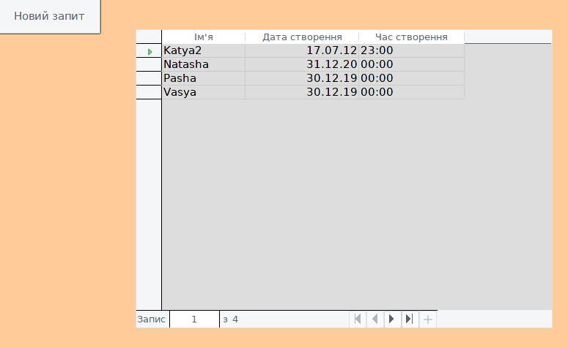

2. Знайти описи групових чатів, які модерує заданий користувач
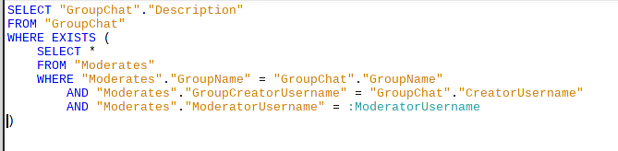

Параметр ModeratorUsername — будь-яке ім’я

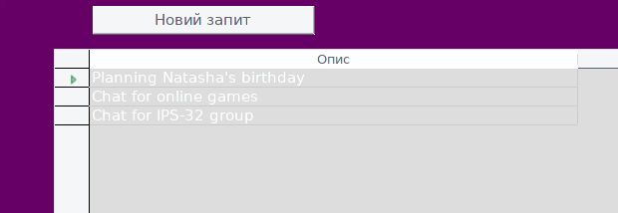

3. Знайти користувачів, під модерацією яких знаходиться більше користувачів, ніж для заданого

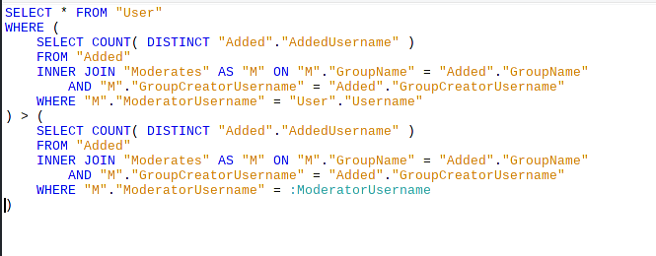
Параметр ModeratorUsername — будь-яке ім’я користувача.
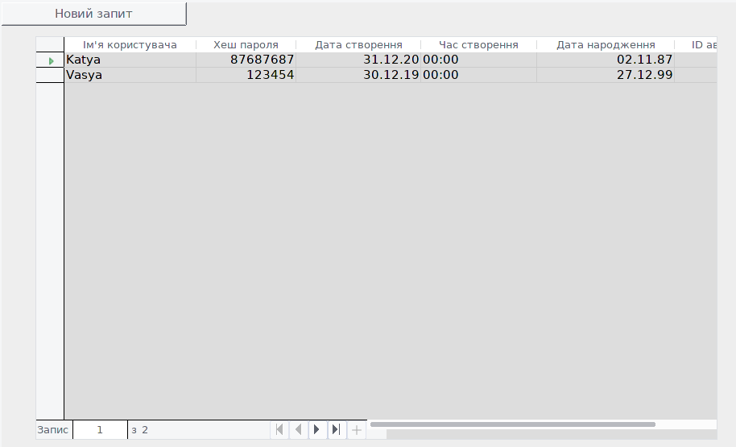

4. Знайти користувачів, у яких більше лайків на аватарці, ніж у заданого користувача

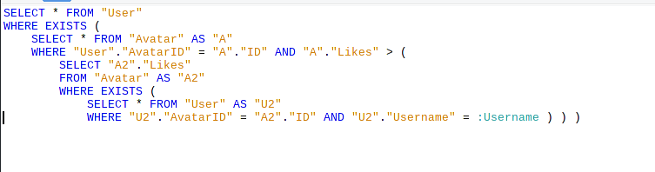
Параметр Username — будь-яке ім’я користувача.

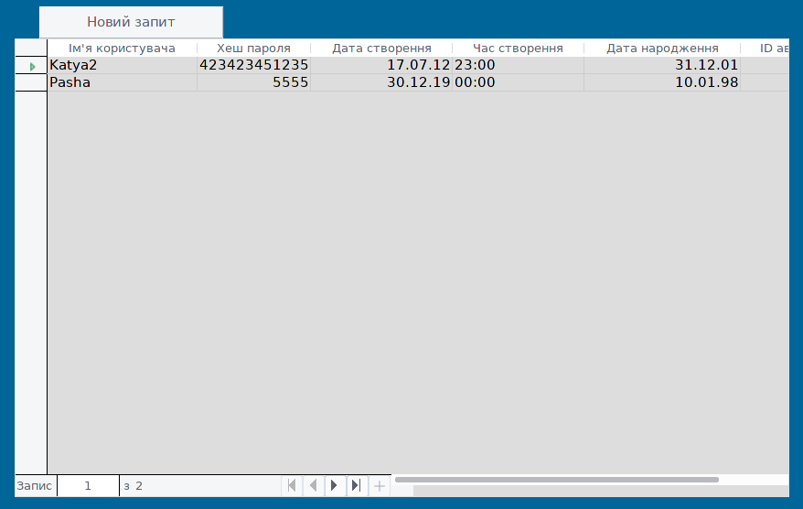

5. Знайти імена та авторів груп, в яких знаходяться друзі заданого користувача
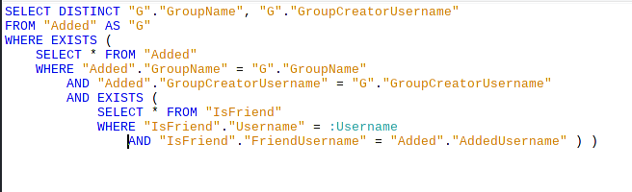

Параметр Username — ім’я користувача
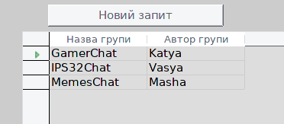

Множинний запит 1. Знайти імена користувачів, у яких принаймні ті самі друзі, що і у заданого (заданий користувач також може бути другом)

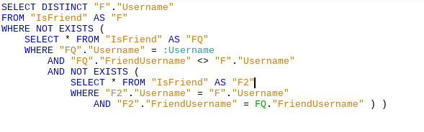

Параметр Username — будь-яке ім’я користувача
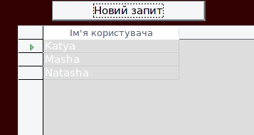

Множинний запит 2. Знайти назви та авторів груп, у яких точно ті самі модератори, що і у заданої групи

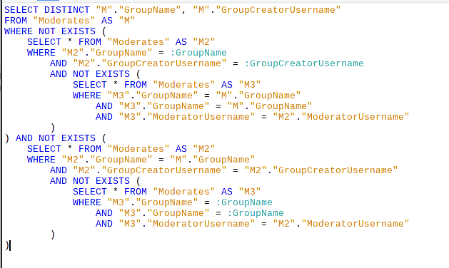

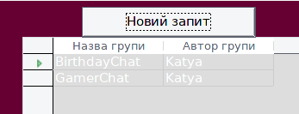
Параметри GroupName, GroupCreatorUsername — назва та автор групи, з якою порівнюємо.

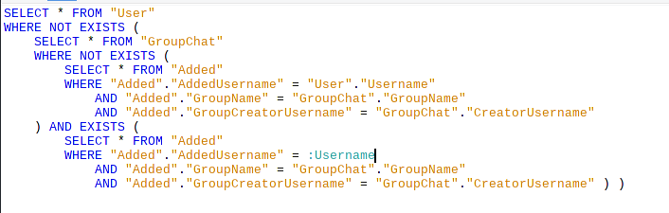
Множинний запит 3. Знайти користувачів, які є принаймні в усіх групах, що і заданий користувач.

Параметр Username — ім’я користувача

